

Домашнее задание № 22

**Курс: «**Мануальное тестирование ПО**»**

Тема: Программное обеспечение процесса тестирования.

Выбрать интересное ПО или утилиту, которая поможет Вам в Вашей будущей работе Тестировщика:

- Не менее 15 предложений

- Плюсы и минусы данной программы

- Производитель

- Популярность и комьюнити

# Apache JMeter

В качестве примера, мною была выбрана программа - APACHE JMeter . Можно было выбрать программу проще в освоении, но мой взгляд пал на неё, так как вы сказали, что с её помощью делаются DDOS-атаки (не сказать, что они мне интересны, но это часто бывает на слуху). А так же, что эта программа является самой популярной для нагрузочного тестирования. Он имеет приятный интерфейс где можно указать запросы, о которых мы говорили на последних занятиях (GET, POST). Считаю, что в дальнейшем стоит её обязательно освоить, так как скорее всего в дальнейшей работе она мне пригодится. На данном этапе, для меня новые знания и опыт очень важен. Тестирование безопасности довольно интересное направление и эта программа позволит прикоснуться к виду этого тестирования. Я понимаю всю ответственность в освоении этой программы и помню ваши слова «…пол группы забанили» , но это стоит того.

После установки программы меня встретило довольно приятное меню 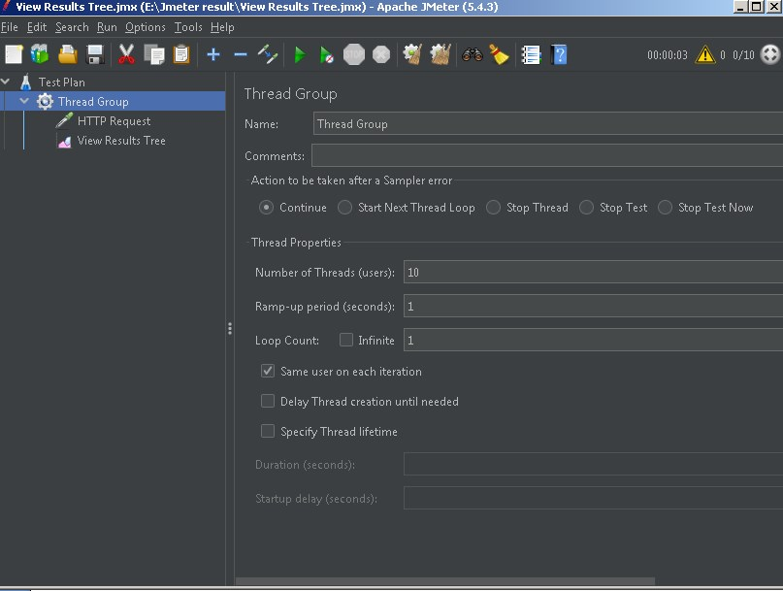

После просмотра коротких видео я сделал несколько десятков запросов для сайтов <google.com> , а так же <itestika.ru> . Узнал, что в будущем стоит изучить коды (200,503 и пр.)

**503** Service Unavailable HTTP **503**. Service Unavailable **код** состояния сервера, указывающий на то, что сервер не готов обработать данный запрос.

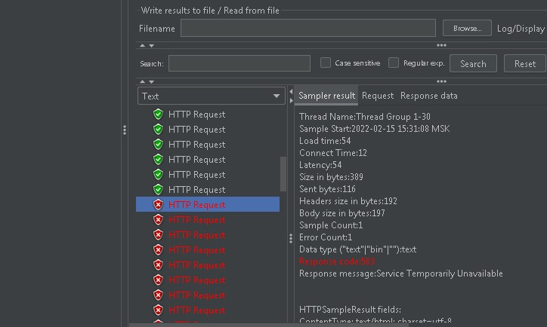

**С сайтом всё в порядке после меня!**

Плюсы и минусы: Из плюсов могу выделить приятное меню и цветовую гамму UI .

Из минусов я выделяю отсутствие русского языка, но разве это можно считать минусом? Ведь вещи необходимые для освоения свободно ищутся в [Google](google.com).

Разработчиком является [Apache Software Foundation](https://en.wikipedia.org/wiki/Apache_Software_Foundation) , но для его работы требуется установка JAVA .

Популярность и комьюнити:

«Apache JMeter – на настоящий момент один из самых популярных инструментов с открытым исходным кодом для нагрузочного тестирования. Инструмент разрабатывается с 2003 года и за прошедшие десятилетия оброс богатой функциональностью и достаточно давно успел себя зарекомендовать, как прекрасную альтернативу платным аналогам для большинства решаемых задач.»